Sommerdagen på Hovedøya 2016
Alle ansatte på MET er invitert til å nyte sommerkvelden sammen og kose seg med god mat og drikke.
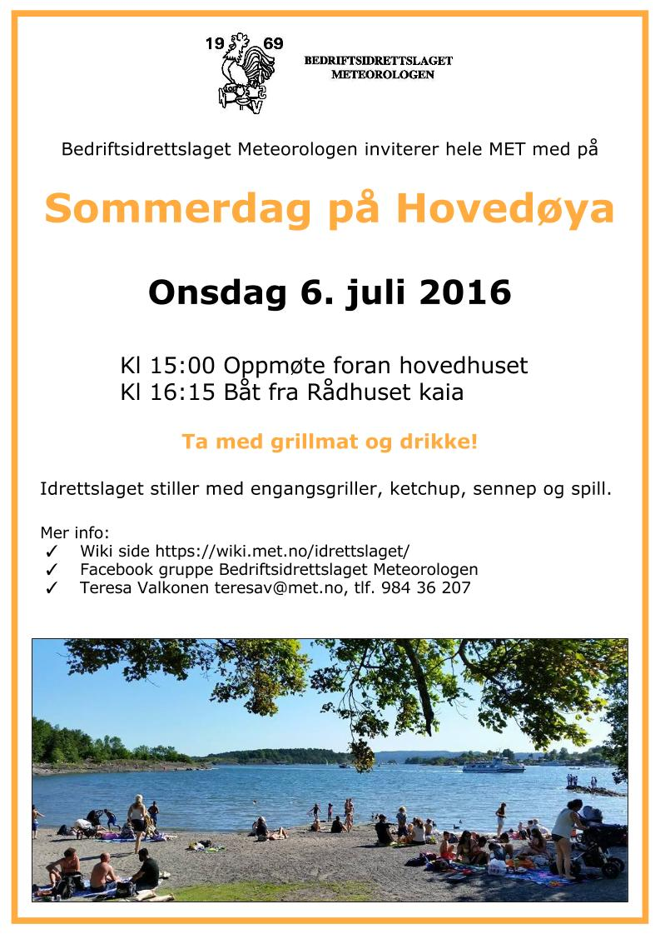

Idrettslaget tar med
- Engangsgriller,
- Ketchup & sennep
- Tallerkener, bestikk og glass
- Fotball
- Frisbee
- Kubb
- Andre spill?

Hver enkelt tar med
- Mat og drikke
- Badetøy... (?)
- Kanskje noe å sitte på
- Familiemedlemmer hvis ønsket
- Godt humør :D

Reiseplan
Det blir felles avreise fra Hovedhuset kl 15:00. Vi tar båten fra Rådhuset kl 16:15. På Hovedøya finner vi oss en fin plass for oss.
Båter tilbake fra Hovedøya:
- 18:19
- 18:49
- 19:19
- 19:49
- 20:19
- 20:49
- 21:49
- 22:49
- 23:49
Alle må kjøpe billetter selv. Vanlig Ruter (sone 1) billett gjelder på båten.

Påmelding
Du kan påmelde her: Påmelding
Se på hvem blir med her: Påmeldte

Mer info
- Teresa Valkonen teresav@met.no, tlf. 984 36 207

